GEOLOGICKÉ DĚJE
- jsou ………………………………………………………………………………………………………..
Zemský povrch se neustále mění – něco vzniká, něco zaniká. Většina změn probíhá velmi pomalu. Změny jsou výsledkem působení vnitřních a vnějších geologických dějů.

Geologické děje

vnitřní vnější

Úkol č. 1: Roztřiď uvedené děje na vnitřní a vnější: zemětřesení, sesuvy půdy, vulkanismus, pohyby litosférických desek, vyvrásnění pohoří, zvětrávání, transport materiálu, ukládání

Geologické procesy potřebují zdroj energie, aby mohly probíhat.

Úkol č. 2: Pokus se přijít na hlavní energetické zdroje vnitřních a vnějších geologických procesů. Mají obě skupiny stejný zdroj energie?

vnitřní děje - ……………………………………………………………………………………………..
……………………………………………………………………………………………..
vnější děje - ……………………………………………………………………………………………...

Úkol č. 3: Zakroužkuj červenou barvou projevy vnitřních dějů a modrou barvou projevy vnějších geologických dějů:

vytváření nerovností na zemském povrchu zarovnávání zemského povrchu

rozrušování zemského povrchu
budování zemského povrchu

Úkol č. 4: Pokus se uvést příklady tvořivé a rušivé činnosti uvedených dějů:

Děj | tvořivá činnost | rušivá činnost
sopečná činnost
pohyby lit. desek
zvětrávání
transport materiálu

Vnější geologické děje probíhají díky působení vnějších geologických činitelů.

Úkol č. 5: Zkus vypsat hlavní činitele podílející se na modelování zemského povrchu:

……………………………………………………………………………………………………………..
……………………………………………………………………………………………………………...

V poslední době je zemský povrch stále více přetvářen také činností člověka.

Úkol č. 6: Uveď několik příkladů zásahů člověka do krajiny:

……………………………………………………………………………………………………………..…………………………………………………………………………………………………………….

Úkol č. 7: Vylušti tajenku (útvar, který vzniká jako projev vnitřních geologických dějů):

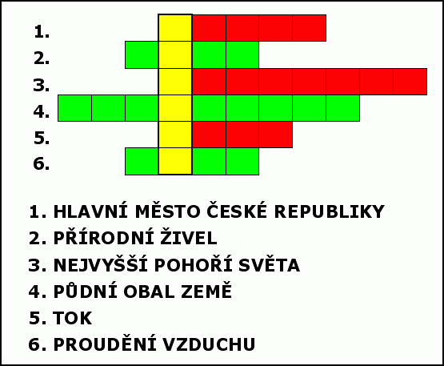



Použité zdroje:
http://www.komenskeho66.cz/materialy/zemepis/litosfera.htm
Přírodopis 9 – učebnice pro základní školy a víceletá gymnázia, Nakladatelství Fraus, Plzeň 2007

